COMMUNIQUE OAI

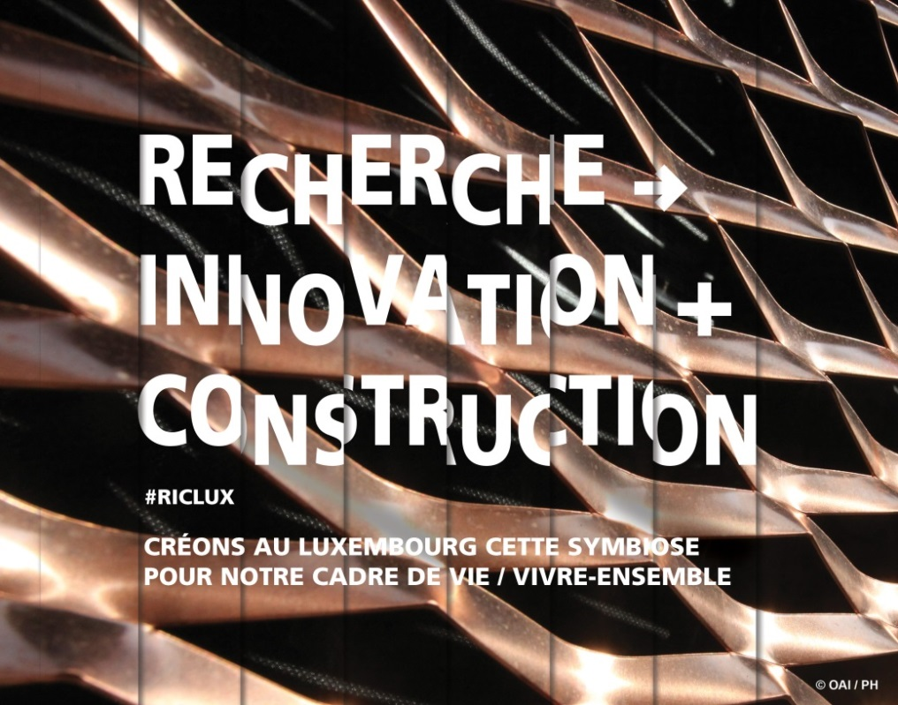

L'OAI, en collaboration avec l’Uni.lu, Neobuild, le LIST, Luxinnovation et le CNCD, a organisé cette 3ème rencontre du monde académique avec le secteur de la construction à laquelle ont assisté près de 200 personnes mardi 26 février 2019 à la Chambre des Métiers.

Dans son accueil, Pierre HURT, Directeur de l’OAI, a rappelé le thème de la rencontre « Recherche => Innovation + Construction – Créons au Luxembourg cette symbiose pour notre cadre de vie / vivre-ensemble ». Il a constaté l’intérêt croissant pour cette manifestation vu la forte progression du nombre de participants de 70 pour la première édition à 200 pour la présente.

Jos DELL, Président de l’OAI, a souligné à la lumière de son expérience d’architecte indépendant de plus de 35 ans, l’importance de la recherche universitaire dans la recherche permanente de la meilleure solution, que ce soit pour des problèmes techniques, liés à des processus ou plus conceptuels.

Marc FEIDER, Président du CNCD et Vice-Président OAI, a présenté le Conseil National de la Construction Durable (CNCD) dont l’objectif est de promouvoir la construction durable et contribuer à développer l'excellence des compétences des acteurs du secteur luxembourgeois de la construction dans ce domaine.

Le Ministre de l’Energie et de l’Aménagement du Territoire Claude TURMES a mis l’accent sur le thème « Réussir la construction durable ou comment combiner énergie, santé/bien-être et circularité » avec l’objectif principal de remplacer l’« indoor pollution » par l’« indoor well feeling ».

Danièle WALDMANN-DIEDERICH, Responsable du « Laboratory of Solid Structures », a exposé la recherche dans le domaine de la construction au sein de l’Université du Luxembourg.
Vom Nachhaltigen Bauen mit neuartigen Baustoffen bis hin zur selektiven Dekonstruktion und zum Recycling: lm Rahmen des Vortrages sind ausgewählte Forschungsprojekte der Gruppe aus den nachfolgend aufgeführten Forschungsschwerpunkten kurz vorgestellt worden.
- Entwicklung von neuartigen Betonen und Bestimmung deren Materialeigenschaften,
- Entwicklung von neuen Konzepten und Tragstrukturen für den Konstruktiven Ingenieurbau,
- Multiskale Modelle und numerische Simulationen von Betonen und Betonstrukturen.

Une présentation sur le thème « Herausforderung Bauen 4.0 » a été proposée par Michael SCHEUERN, maître de conférences dans le domaine Baumanagement (Uni.lu).
„Möglichkeiten und Grenzen einer objektorientierten Bauplanung: Building Information Modeling - die Nutzung eines virtuellen Bauwerksmodells für alle Phasen eines Bauprojektes - wird Planen, Bauen und Betreiben von Gebäuden in Zukunft effektiver machen. Die erforderlichen Eigenschaften künftiger Gebäude unter ökologischen, energetischen und technologischen Aspekten und der damit einhergehende erheblich größere Planungs- und Koordinationsaufwand sind nur mit einer neuen Methodik realisierbar die auch die Virtualisierung von Bauprozessen - mit weitereichenden Möglichkeiten für die computergestützte Prozessteuerung von Baumaschinen und Geräten auf der Baustelle - ermöglichen wird.

Dolgion ERDENEBAT, Doctorant dans le domaine de la construction (Uni.lu), a présenté son projet « Zustandsbewertung von Brückenbauwerken ».
Die rasante technologische Entwicklung gerade im Bereich der Messtechnik und der Drohnentechnik eröffnet neue Perspektiven für die Inspektion und Überwachung von Brückenbauwerken. Forscher der Universität Luxemburg entwickeln ein innovatives Verfahren zur Lokalisierung von Schäden in der Tragstruktur der Brücken. Die Anwendbarkeit dieser Verfahren wurde bereits im Rahmen von Laborversuchen erfolgreich nachgewiesen. Weiterhin wurde ein erster Großversuch an einer realen Brücke in Altrier durchgeführt, um das Verfahren weiterzuentwickeln.

Prof. Dr. Florian HERTWECK, Course director Master of Architecture (Uni.lu), a fait le point sur les diverses recherches du Master en Architecture.
1_ Reuse, Reduce, Recycle Architecture
2_ Composite Landscapes in the Luxembourg Region
3_ Architecture on Common Ground
4_ Prospective Grand Genève 2050

Le projet “Eco-century Project” a été présenté par Nikos KATSIKIS, Postdoctoral Researcher (Uni.lu).
The Composite Landscapes in the Luxembourg Region research aims to explore alternative spatial development trajectories, responding to the intensive population and economic growth patterns of the Luxembourg region, and its largely unsustainable - both socially and ecologically - spatial development condition. The goal is to speculate upon the shape and dimensions of a «composite densification gradient» that would be able to accommodate a more than 50% increase in population over the next 20 years. The project is funded by the Braillard foundation, Geneva, as part of the Ecocentury project initiative. »

Pour le LIST, Sylvain KUBICKI, Senior Research and Technology Associate et Elie DAHER, PhD student LIST/KU Leuven, ont informé les participants des recherches effectuées par le LIST en matière de digitalisation dans le domaine de l’environnement bâti et de l’aménagement du territoire.
DBEM research group is developing research and technology towards digital management of the built environment, looking at the role of digitalisation, Building Information Modeling (BIM) and further AEC knowledge management to address societal and business issues at both building and district levels. Our research specifically targets the extension of current BIM approaches towards 1) smart management of construction processes, 2) energy efficient operation of building(s) and 3) citizen participation in urban planning projects.

The term participation is used to define activities such as civil debate, communication, and political decisions. Participation in the design starts from the idea that individuals affected must have a position in the design process.
New technologies are enabling data to be displayed in forms that can be easily understood. This PhD research is exploring the participatory approach based on such technologies. lt aims at creating a parametric platform for district planning enabling participation and optimization.

Charles-Albert FLORENTIN, Manager du Cluster EcoInnovation de Luxinnovation, a fait le lien entre automobile et construction en ce qui concerne les banques de matériaux.
Le prototypage, les nomenclatures et l'échange d'informations sont la clé des méthodes industrielles utilisées dans le secteur de l'automobile. Dans la construction, l'utilisation systématique du BIM et des bases de matériaux permettrait de remédier à la perte d'informations observée entre la conception et la réalisation d'un bâtiment.

En conclusion, le concours Green Solutions Awards, dont est en charge Francis SCHWALL, Directeur Neobuild, avec la collaboration de l’OAI, a été présenté.

Pierre HURT a plaidé pour la mise en place d’un cadre propice aux échanges réciproques entre recherche, innovation et construction. En sus des aspects de soutien financier public et d’incitation fiscale, il importe d’appliquer la méthodologie d’innovation au cadre législatif et réglementaire. En effet, une « smart legislation » est une condition sine qua non pour permettre l’innovation et la créativité. Elle nécessite une certaine flexibilité tout en anticipant rapidement les nouvelles donnes.
Une des solutions proposées de longue date par l’OAI consiste en la mise en place d’un véritable code coordonné de la construction. Des contacts ont déjà été pris à ce sujet avec les ministères en charge de ce dossier.

SAVE-THE-DATE : rendez-vous est donné lundi 2 mars 2020 pour une 4ème édition !

Personne de contact :
Pierre HURT, Directeur OAI

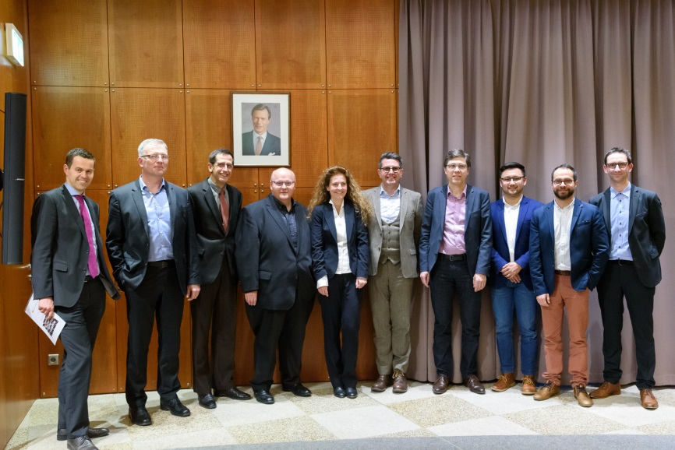
Les orateurs de gauche à droite : Francis SCHWALL, Charles-Albert FLORENTIN, Michael SCHEUERN, Pierre HURT,
Danièle WALDMANN-DIEDERICH, Marc FEIDER, Jos DELL, Dolgion ERDENEBAT, Elie DAHER, Sylvain KUBICKI
Non présents sur la photo : Claude TURMES, Florian HERTEWECK, Nikos KATSIKIS
© Julien SWOL

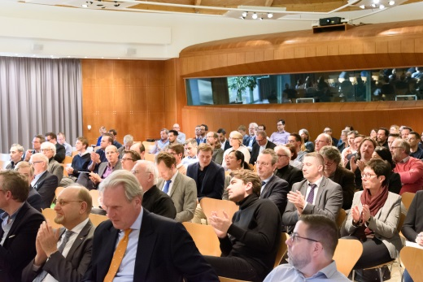 | 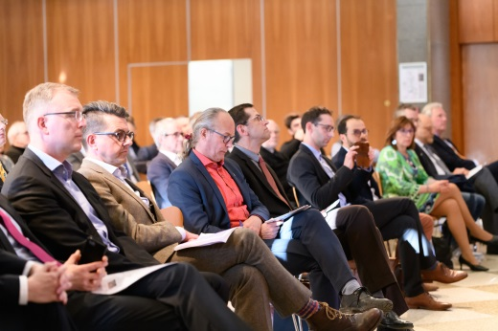
© Julien SWOL | © Julien SWOL

A propos de l’OAI et de ses membres : Un pilier solide, fiable, créatif et ingénieux de notre société
Constitué en mars 1990 aux termes de la loi du 13 décembre 1989, l’Ordre des Architectes et des Ingénieurs-Conseils (OAI) regroupe 5 professions libérales, à savoir
architecte, architecte d’intérieur, ingénieur-conseil,
urbaniste-aménageur et architecte-/ingénieur-paysagiste.
Un secteur très dynamique en plein essor:
Depuis 1990, le nombre de bureaux d’architectes a plus que triplé (500 en 2019) et le nombre de bureaux d’ingénieurs-conseils a presque quintuplé (191 en 2019).
Ces bureaux, établis au Luxembourg, emploient actuellement près de 5.000 personnes.
Au-delà de ses missions légales, d’organisation professionnelle ainsi que d’intérêt public, l’OAI valorise la véritable dimension du travail de ses membres, au niveau économique, social, artistique et culturel, pour un cadre de vie durable et de qualité.

5 sites web incontournables proposés par l’OAI pour découvrir l’architecture, l’ingénierie et l’urbanisme au Luxembourg :
- www.oai.lu : Site institutionnel de l’OAI
- www.guideoai.lu : Guide OAI Références 2018
- www.laix.lu : Luxembourg Architectes Ingénieurs-conseils eXport
- www.bhp.lu : Bauhärepräis OAI
- www.architectour.lu : Guide d’architecture contemporaine au Luxembourg

Suivez l’OAI sur les réseaux sociaux :

